1. Biểu đồ phân rã chức năng

1.1. Quản lí tài khoản

1.2. Quản lí người dùng

1.3. Quản lí máy tính

1.4. Quản lí dịch vụ

1.5. Sử dụng tiện ích

2. Biểu đồ hoạt động

2.1. Quản lí hoạt động

a. Đăng Nhập

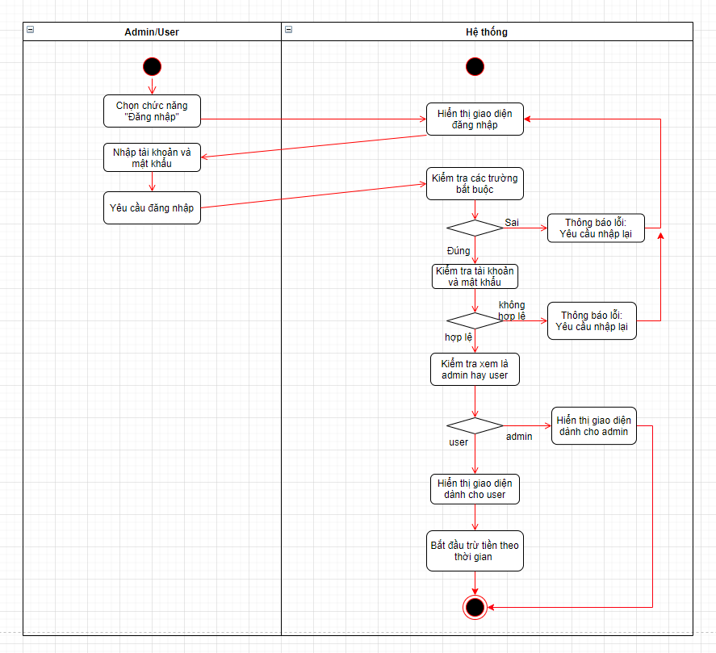

b. Đăng Kí

c. Chỉnh sửa thông tin cá nhân

d. Đăng Xuất

e. Đổi mật khẩu

f. Quên mật khẩu

2.2 Quản lí tài khoản người dùng

a. Xem tài khoản người dùng

b. Thêm tài khoản người dùng

c. Sửa thông tin tài khoản

d. Xóa tài khoản người dùng

2.3. Quản lí máy tính

a. Xem thông tin máy tính

b. Thêm máy tính mới

c. Sửa thông tin máy tính

d. Xóa máy tính

e. Cho phép sử dụng

f. Ngừng sử dụng

g. Tắt máy

h. Gửi thông báo

i. Đổi máy

2.4. Quản lí dịch vụ

a. Xem thông tin sản phẩm

b. Thêm sản phẩm mới

c. Sửa thông tin sản phẩm

d. Xóa sản phẩm

e. Thanh toán

f. Nạp tiền

g. Trao đổi với khách hàng

h. Thống kê doanh thu

2.5. Sử dụng dịch vụ

a. Đặt hàng

b. Trao đổi với ADMIN

c. Chuyển tiền

